Plan de trabajo
Jardín de Niños “Ramón G. Bonfil” |  | Docente Titular: Alejandra Siller  Alumna Practicante: Daniela Quilantán |  | Grado 2°  Sección A
Fecha de inicio: 14 de junio de 2021 |  | Fecha de cierre: 18 de junio de 2021
Campo formativo- Área |  | Aprendizaje esperado:
Pensamiento matemático |  | Relaciona el número de elementos de una colección con la sucesión numérica escrita, del 1 al 30.
Fecha. | Nombre de la actividad. | Recurso. | Actividades.
Lunes 14 | Lo que quiero aprender | Álbum de evidencias  Video: Aprendiendo los planetas | Niños Genios | Observa el video Aprendiendo los planetas | Niños Genios  Y responde con dibujos, palabras o recortes lo que le gustaría aprender sobre el sistema solar y sus planetas
Martes 15 | Constelaciones | Sala de Facebook  Live de Facebook  Diamantina  Pegamento  lápiz | Inicio: Escucha el concepto de constelaciones.  Desarrollo: Arma constelaciones colocando estrellas con pegamento y diamantina y uniéndolas con líneas. Después cuenta cuantas estrellas tuvo cada constelación.  Cierre: Responde cual fue su constelación favorita y cuántas estrellas tenía.
Miércoles 16 | Planetas, anillos y lunas | Sala de Facebook  Live de Facebook  10 pedazos de hilo de 7 cm  Una tapa de garrafón  Una tapa de refresco  Una hoja  Lápiz  Acuarelas/colores | Inicio: Escucha información sobre los planetas.  Desarrollo: Asigna el número correcto de anillos y lunas a los planetas y después los colorea.  Cierre: Responde información sobre la cantidad de planetas, anillos y lunas.
Jueves 17 | Números en el espacio | Hoja de trabajo  Lápiz  Cuaderno | Observa la imagen y responde los cuestionamientos que se hacen en ella en su cuaderno.
Viernes 18 | Lo que aprendí del sistema solar | Audio | Envía un audio describiendo lo que aprendió del sistema solar y sus planetas durante la semana.
Acciones específicas para los alumnos que requieren mayor apoyo. | Se estará manejando una clase adicional y personalizada con los alumnos que requieran mayor apoyo en caso de ser necesario.
Actividades de seguimiento o retroalimentación. | Evidencias en su Álbum personal, con fotografías donde se  muestre el progreso de los alumnos

Jardín de Niños ‘’Ramón G. Bonfil’’
Ciclo Escolar 2020 – 2021
2°A
Semana del 14 al 18 de junio de 2021
Lunes | Martes | Miércoles | Jueves | Viernes
Trabajo en casita  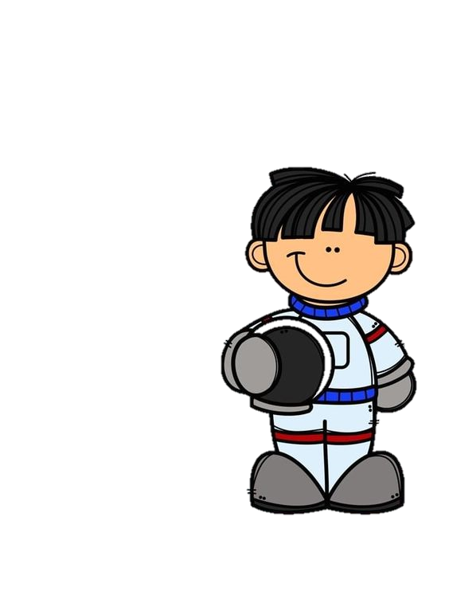  Observa el video Aprendiendo los planetas | Niños Genios  Y responde con dibujos, palabras o recortes lo que le gustaría aprender sobre el sistema solar y sus planetas | Nos vemos en la sala de Facebook.  Grupo 1: 9:30am a 10:15am  Grupo 2: 10:20am a 11:05am  Aprenderemos sobre las constelaciones y estaremos contando.  Ten a la mano los siguientes materiales:  Hoja de maquina o cuaderno  Diamantina  Pegamento  Lápiz/colores    ♥Clase de reforzamiento de lectoescritura  12:00 pm♥ | Nos vemos en la sala de Facebook.  Grupo 2: 9:30am a 10:15am  Grupo 3: 10:20am a 11:05am  Aprenderemos sobre algunas características de los planetas del sistema solar  Ten a la mano los siguientes materiales:  10 pedazos de hilo de 7 cm  Una tapa de garrafón  Una tapa de refresco  Una hoja  Lápiz  Acuarelas    ♥Clase de reforzamiento de lectoescritura  12:00 pm♥ | Trabajo en casita  Responde las preguntas de tu hoja de trabajo (no es necesario imprimirla, puedes hacerlo en tu cuaderno)  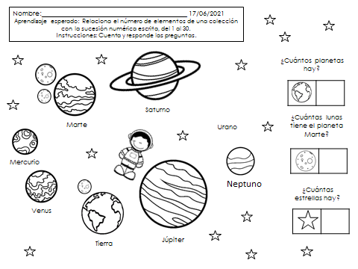 | Trabajo en casita.  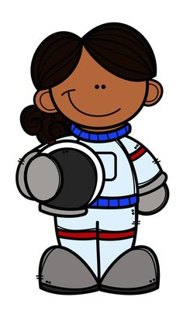  Envía un audio a la maestra Daniela describiendo lo que aprendiste del sistema solar y sus planetas durante la semana.

Instrumento de evaluación
INDICADORES DE DESEMPEÑO
R  REQUIERE APOYO  NI  No se observa progreso y requiere ayuda de un adulto. | B  BÁSICO  NII  Tiene un desempeño regular pero aún requiere el apoyo de un adulto. | S  SATISFACTORIO  NIII  No requiere apoyo para seguir indicaciones y su desempeño es el esperado. | D  DESTACADO  NIV  Se desempeña de una manera sobresaliente, autónoma y reflexiva.

Lunes  Exploración y comprensión del mundo natural y social. | Martes  Pensamiento matemático | Miércoles  Pensamiento matemático | Jueves  Pensamiento matemático | Viernes  Exploración y comprensión del mundo natural y social.
Organizador 1:  Mundo natural. | Organizador 1:  Número, algebra y variación. | Organizador 1:  Número, algebra y variación. | Organizador 1:  Número, algebra y variación. | Organizador 1:  Mundo natural.
Organizador 2:  Exploración de la naturaleza. | Organizador 2:  Número | Organizador 2:  Número | Organizador 2:  Número | Organizador 2:  Exploración de la naturaleza.
Aprendizaje esperado:  Obtiene, registra, representa y describe información para responder dudas y ampliar su conocimiento en relación con plantas, animales y otros elementos naturales. | Aprendizaje esperado:  Relaciona el número de elementos de una colección con la sucesión numérica escrita, del 1 al 30. | Aprendizaje esperado:  Relaciona el número de elementos de una colección con la sucesión numérica escrita, del 1 al 30. | Aprendizaje esperado:  Relaciona el número de elementos de una colección con la sucesión numérica escrita, del 1 al 30. | Aprendizaje esperado:  Obtiene, registra, representa y describe información para responder dudas y ampliar su conocimiento en relación con plantas, animales y otros elementos naturales.
Indicadores:  -Registra dudas con dibujos, recortes o palabras. | Indicadores:  -Asigna un número a cada estrella  -Identifica cual es la cantidad de estrellas de cada constelación | Indicadores:  -Enumera/etiqueta cada uno de los elementos.  -El orden de los elementos no afecta la cantidad final | Indicadores:  - El orden de los elementos no afecta la cantidad final.  -Relaciona el número de elementos de una colección. | Indicadores:  -Describe sus conocimientos de forma oral.

Evaluación continua Pensamiento matemático

Campo formativo/área de desarrollo: Pensamiento matemático
Organizador curricular 1: Número, algebra y variación. | Organizador curricular 2: Número
Aprendizaje esperado: Relaciona el número de elementos de una colección con la sucesión numérica escrita, del 1 al 30.
Indicadores:
-Identifica cual es la cantidad de estrellas de cada constelación
-Enumera/etiqueta cada uno de los elementos.
-El orden de los elementos no afecta la cantidad final

Describe el proceso del alumno.

Evaluación continua Exploración y comprensión del mundo natural y social.

Campo formativo/área de desarrollo: Exploración y comprensión del mundo natural y social.
Organizador curricular 1: Mundo natural | Organizador curricular 2: Exploración de la naturaleza.
Aprendizaje esperado: Obtiene, registra, representa y describe información para responder dudas y ampliar su conocimiento en relación con plantas, animales y otros elementos naturales.

Indicadores:
- Registra dudas con dibujos, recortes o palabras.
- Describe sus conocimientos de forma oral.

Describe el proceso del alumno.

